Didaktische Kommentierung: Aufgabe Addition

**Aufgabenmerkmale**

|  |  |
| --- | --- |
| Leitidee | Zahlen und Operationen |
| Bildungsstandard/s - Allgemeine Kompetenzen | Grundlegende Fertigkeiten |
| Bildungsstandard/s - Inhaltsbezogene Kompetenzen (Leitideen) | Die Grundaufgaben des Kopfrechnens (Einspluseins, Einmaleins, Zahlzerlegungen) gedächtnismäßig beherrschen, deren Umkehrungen sicher ableiten und diese Grundkenntnisse auf analoge Aufgaben in größeren Zahlenräumen übertragen  Mündliche und halbschriftliche Rechenstrategien verstehen und bei geeigneten Aufgaben anwenden |
| Kompetenzstufe | I |
| Anforderungsbereich | Reproduzieren (I) |

**Aufgabenbezogener Kommentar**

Grundlage für eine Lösung über stufenweises Bündeln ist das Verständnis der Bündelungsstruktur des Dezimalsystems:

1. Die Addition der Einer ergibt einen Zehner, es bleibt kein Einer übrig.
2. Die Addition der Zehner einschließlich des neu produzierten Zehners ergibt einen Hunderter, es bleibt kein Zehner übrig.
3. Zu den vorhandenen 6 Hundertern kommt ein neu produzierter Hunderter hinzu.
4. Daher ist 700 das richtige Ergebnis.

**Anregungen für den Unterricht**

Die Bündelung im Dezimalsystem wird schon ab Klasse 1 thematisiert und bei wachsenden Zahlenräumen wieder aufgegriffen. Ausgangspunkt sind in der Regel Handlungen in der Stellentafel.

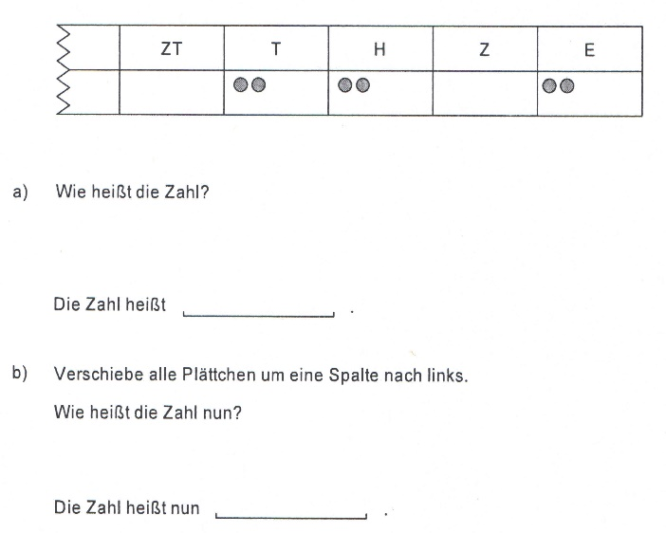Ein Aufgabenbeispiel in den KMK-Bildungsstandards ist zwar für die 4. Klasse konzipiert, kann aber nach Weglassen der Stellenwertspalte für Zehntausend und nach Angleichung der Aufgabenstellungen auf den Zahlenraum bis 100 als Ausgangspunkt für die Behandlung der Bündelung im Dezimalsystem gut verwendet werden (KMK: Bildungsstandards im Fach Mathematik für den Primarbereich (Jahrgangsstufe 4). 2005. München. Neuwied. S. 14). Bündelungsaufgaben wurden auch in früheren Vergleichsarbeiten gestellt, kommentiert und mit unterrichtspraktischen Anregungen versehen (siehe Abb.):

„Bei jeder Zahlbereichserweiterung sollte mit einer Stellentafel gearbeitet werden, die mit Ziffern oder Symbolen belegt wird. Zahlen werden aus einer Stellentafel abgelesen und in ihr dargestellt. Innerhalb der Stellentafel können Veränderungen der Positionen sowie Übungen zum gedanklichen Verschieben und Rechenübungen vorgenommen werden.

**Beispielaufgaben:**

* Verteile 5 Plättchen beliebig in einer Stellentafel bis Zehntausend. Welche Zahlen findest du?
* Belege alle Stellen.
* Belege die Zehnerstelle nicht.
* In einem Stellenfeld liegen 3 Plättchen.
* Lege die größte und die kleinste Zahl.
* Lege eine durch 10 / durch 2 teilbare Zahl.
* Addiere zu deiner Zahl 100.
* Bilde eine Zahl, die um 100 kleiner ist, als deine Zahl.
* Lege eine gerade Zahl! ungerade Zahl.
* Lege Vielfache von 10.“

(Didaktische Erläuterungen. Arbeitsgruppe Mathematik. VERA 2006. S. 13f)